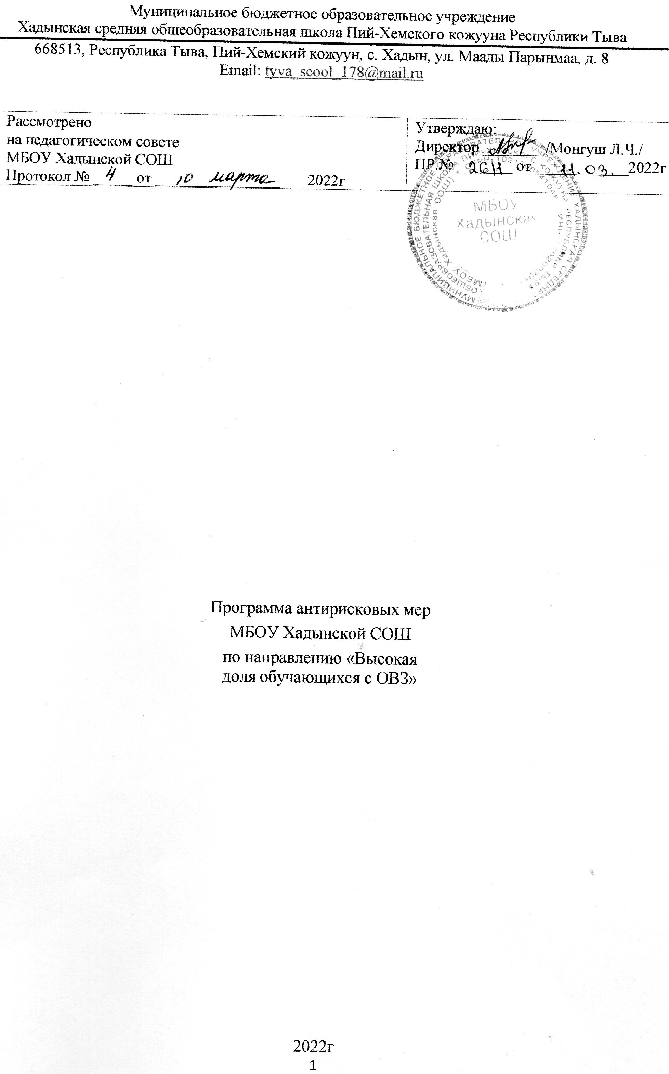

1. | Наименование программы антикризисных мер | Высокая доля обучающихся с ОВЗ
2. | Цель реализации программы | Создание оптимальных условий для обеспечения психической коррекции недостатков в развитии детей с ОВЗ и оказание помощи детям данной категории в освоении образовательных программ, программы воспитания в условиях инклюзивного  образования.
3. | Задачи реализации программы  . | - Создать универсальную безбарьерную, психологически комфортную образовательную среду для инклюзивного образования детей- инвалидов и детей с ОВЗ;  - Реализовать комплексное индивидуально ориентированное психолого - педагогическое сопровождение в условиях образовательного процесса с учётом состояния здоровья и особенностей психофизического развития, соблюдения допустимого уровня нагрузки; 3.Разработать адаптированной основной общеобразовательной программы, рабочих программ педагогов в соответствии с требованиями ФГОС.  - Развивать систему наставничества (учитель- учитель, учитель-ученик, ученик-ученик).  - Обеспечить диагностирование эффективности процессов коррекции, адаптации и социализации детей с ООП в образовательном пространстве школы.  - Повысить уровень психолого-педагогической компетенции педагогических работников через проведение обучающих семинаров, мастер-  классов и индивидуальных консультаций, курсов повышения квалификации.
4. | Целевые показатели | -Доля детей с ОВЗ, детей – инвалидов, обучающихся по АООП.  -Количество обучающихся с ОВЗ, имеющих положительную динамику в освоении ООП.  -Количество обучающихся, успешно прошедших ГИА на уровне ООО.  -Доля педагогов, прошедших курсы повышения квалификации по обучению учащихся с ОВЗ - 100%.  -Доля педагогов, обобщающих опыт работы школы в области инклюзивного образования.  -Отобраны и апробированы различные  педагогические методы, приемы и технологии в работе с детьми с ООВЗ в условиях реализации
инклюзивного образования.
-Наличие адаптированных основных образовательных программ для учащихся с ОВЗ.
-Увеличение учебно-методического и технического ресурса обеспечения предметно- пространственной среды в рамках инклюзивного образования.
-Доля родителей, удовлетворенных качеством организации учебной деятельности.
5. | Методы сбора и обработки информации | 1.Тестирование учащихся. 2.Социологические опросы родителей.  - Анкетирование учащихся, учителей, родителей.  - Собеседование с учащимися, с учителями, с родителями.  - Диагностика профессиональной компетентности педагогов.  - Изучение результатов административных контрольных срезов, ВПР.  - Система мониторинга:  -мониторинг успеваемости и сдачи экзаменов;  -мониторинг участия обучающихся в конкурсном и олимпиадном движении;  -мониторинг оснащённости материально- технической компьютерной базы;  - Анализ деятельности школы через наблюдение, анкетирование, результативность учебной деятельности.  - Система внутришкольного контроля.  - Система аттестации педагогических кадров.
6. | Сроки реализации программы | - этап (март - апрель 2022) - аналитико- подготовительный: стартовая и проектная диагностика, самоанализ деятельности, разработка Программы антирисковых мер.  - этап (май - октябрь 2022) – основной этап: реализация целей и задач антикризисной Программы антирисковых мер.  - этап (ноябрь-декабрь 2022 года) – завершающий этап: анализ результатов выполнения антикризисной Программы  антирисковых мер.
7. | Меры/мероприятия по достижению цели и задач | Перечень мероприятий представлен в дорожной карте
8. | Ожидаемые конечные результаты реализации программы | -Формирование в обществе толерантного отношения к детям с ОВЗ.  -Приобретение детьми с ОВЗ коммуникативных навыков, самоорганизации, формирование опыта позитивного взаимодействия с окружающим миром, формирование навыков конструктивного общения.  -Разработка школьной системы комплексной психолого-педагогической помощи детям, а также родителям, испытывающим трудности в  воспитании и обучении детей.

-Отобраны и апробированы различные формы, методы, приемы технологии в работе с детьми с ОВЗ в условиях реализации инклюзивного образования.
-Систематизированы и апробированы различные формы, методы и приемы работы с родителями.
-Разработаны подходы к составлению индивидуальных образовательных программ и индивидуально-коррекционных маршрутов развития детей с ОВЗ.
-Повышение качества профессиональных компетенций педагогов при работе с учащимися с ОВЗ, в том числе в рамках курсов повышения квалификации.
-Обобщение опыта педагогов школы в области инклюзивного образования на школьном, муниципальном, региональном уровнях.
-Взаимодействие с образовательными организациями района по психолого-педагогическому сопровождению детей с ограниченными возможностями здоровья;
-100% обеспеченность специалистами и педагогами для организации службы
сопровождения детей с ОВЗ.
9. | Исполнители | Администрация и педагогический коллектив  школы
10. | Приложение | Дорожная карта реализации Программы  антирисковых мер

Дорожная карта реализации Программы антирисковых мер «Высокая доля обучающихся с ОВЗ»

 | Задача | Мероприятие | Показатели | Сроки реализации | Ответственные | Участники
1 | Собрать информацию об обучающихся с ОВЗ. | Формирование банка данных об обучающихся с ОВЗ. | Банк данных об учащихся с ОВЗ | Январь | Заместитель директора по УВР | 1-11 классы
2 | Изучить законодательные основы образования обучающихся с ограниченными возможностями  здоровья в Российской Федерации. | Обучающие семинары для педагогов по запросу. | Протоколы семинаров | Постоянно | Директор, заместители по УВР, ВР | Педагоги
3 | Повысить психолого-педагогическую  компетентность педагогов в области инклюзии. | Обучающий семинар для педагогов «Особенности работы с детьми – инвалидами, детьми с ОВЗ». | Протокол семинара | Март | Педагог-психолог | Педагоги
4 | Оказать своевременную помощь  слабоуспевающим обучающимся в освоении школьной программы. | Коррекционно-развивающая работа(занятия, консультации, тренинги). | Анализ результатов | Постоянно | Психолог, соц.педагог | 1-9 классы
5 | Оказать психолого-педагогическую помощь в работе с обучающимися ОВЗ. | Консультирование участников реализации проекта: учителей, классных руководителей, специалистов, родителей. | Журнал записи обращений | По запросу | Администрация, психолог,  привлеченные специалисты | Учащиеся Педагоги Родители
6 | Обеспечить коррекцию нарушений развития и социальную адаптацию обучающихся с ОВЗ. | Разработка адаптированной основной общеобразовательной программы, рабочих программ педагогов в соответствии с  требованиями ФГОС. | Адаптированные программы | Август 2022г | Педагоги | Педагоги
7 | Осуществить контроль деятельности школы по организации инклюзивного образования, проанализировать деятельность, выявить наличие динамики и проблемных зон в осуществлении образовательного процесса | Контроль и анализ результатов деятельности школы по инклюзивному образованию.  Проведение мониторингов по определению качества профессиональных компетенций учителя, успеваемости учащихся с ОВЗ, оценке уровня удовлетворенности родителей учащихся с ОВЗ качеством образовательных услуг,  предоставляемых школой. | Анализ результатов | Четверть, полугодие, год | Заместитель директора по УВР | Учащиеся Педагоги
8 | Организовать сотрудничество с организациями по психолого- педагогическому сопровождению, по профориентационной работе с обучающимися с ОВЗ. | Построение систематизированной работы с другими организациями (школы, центры дополнительного образования, ПМПК, учреждения по развитию ранней профориентации учащихся) | Анализ работы | В течение всего периода | Администрация  Педагог-психолог | ОО

Создать универсальную безбарьерную, психологически комфортную образовательную среду для инклюзивного образования детей-  инвалидов и детей с ОВЗ. | Обеспечение школы необходимым оборудованием, создание «безбарьерной» среды (учебные пособия, программы, наглядные пособия, оборудование). | В течение года | Администрация | Учащиеся Педагоги
Развивать интеллектуально-творческие способности учащихся через внеурочную деятельность. | Вовлечение детей с ОВЗ в участие в конкурсах, олимпиадах, соревнованиях, выставках творческих работ и т. д. и получение возможных  положительных результатов. | В течение года | Заместитель директора по УВР, ВР | 1-11 классы
Развивать интеллектуально-творческие способности учащихся через внеурочную деятельность. | Взаимодействие с Национальным музеем Республики Тыва «Алдан Маадыр», Домом детского творчества, Центром детского технического творчества и т.п. | В течение года | Заместитель директора по УВР, ВР | 1-11 классы
Сотрудничать с организациями по психолого-педагогическому сопровождению, по  профориентационной работе с обучающимися с ОВЗ. | Сетевое взаимодействие с ресурсными центрами по дистанционному обучению детей с ОВЗ. | В течение года | Заместитель директора по УВР | Педагоги
Определить лучшие практики  инклюзивного образования. | Школьный конкурс «Лучший учитель  инклюзивного образования». | Декабрь 2022г | Заместитель  директора по УВР | Педагоги

